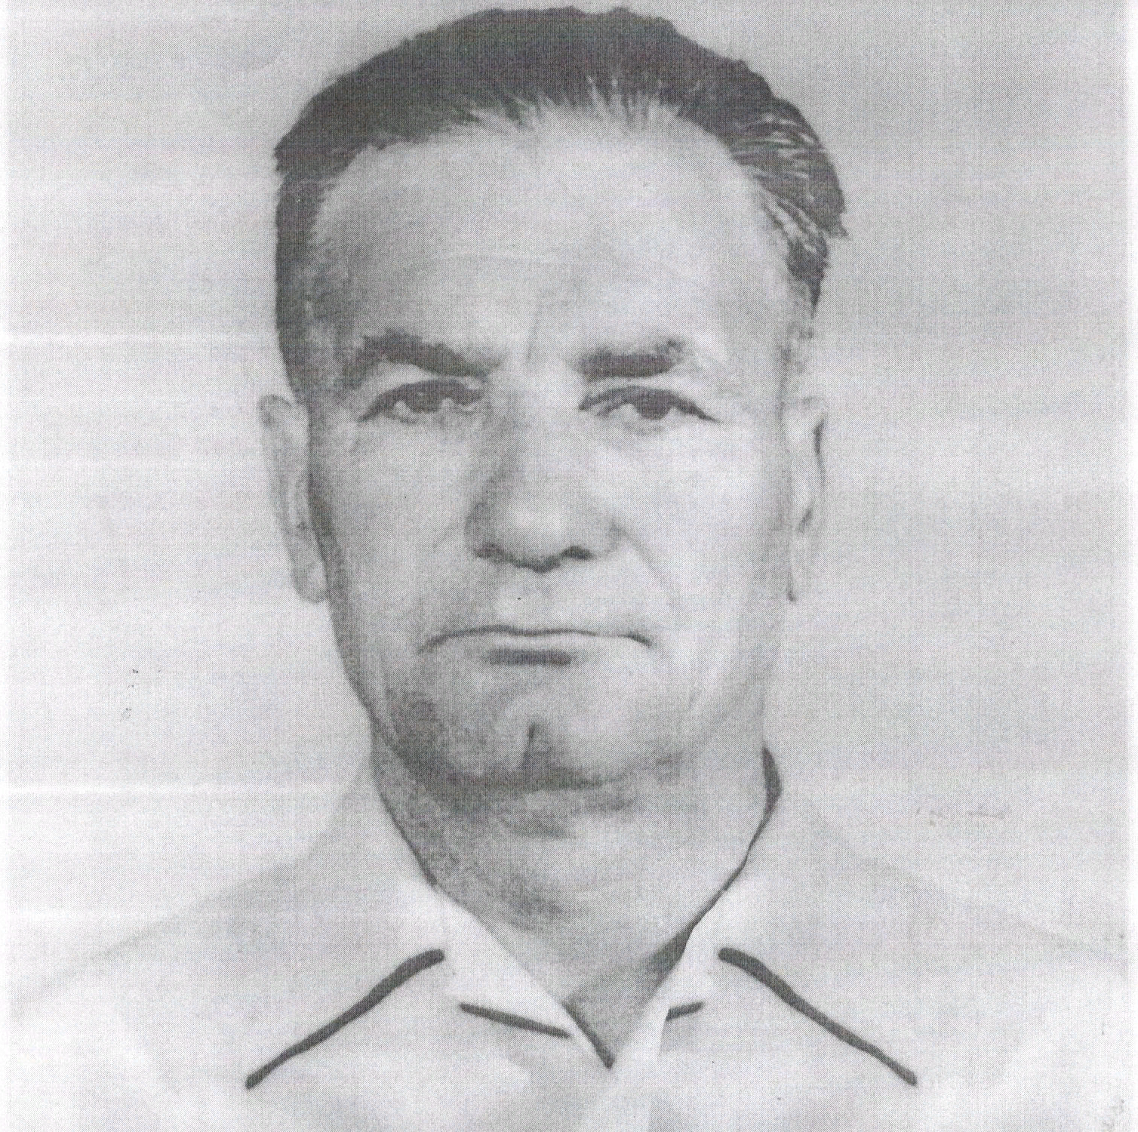

Тимченко
Петр Васильевич
(1922-2012)

